Статья. Патриотическое воспитание в детском саду.

Не заменят край родимый
Никакие чудеса!
Только здесь всё так любимо –
Реки, горы и леса.
Здесь от отчего порога
Начинается страна.
Стран других на карте много,
Только Родина одна!
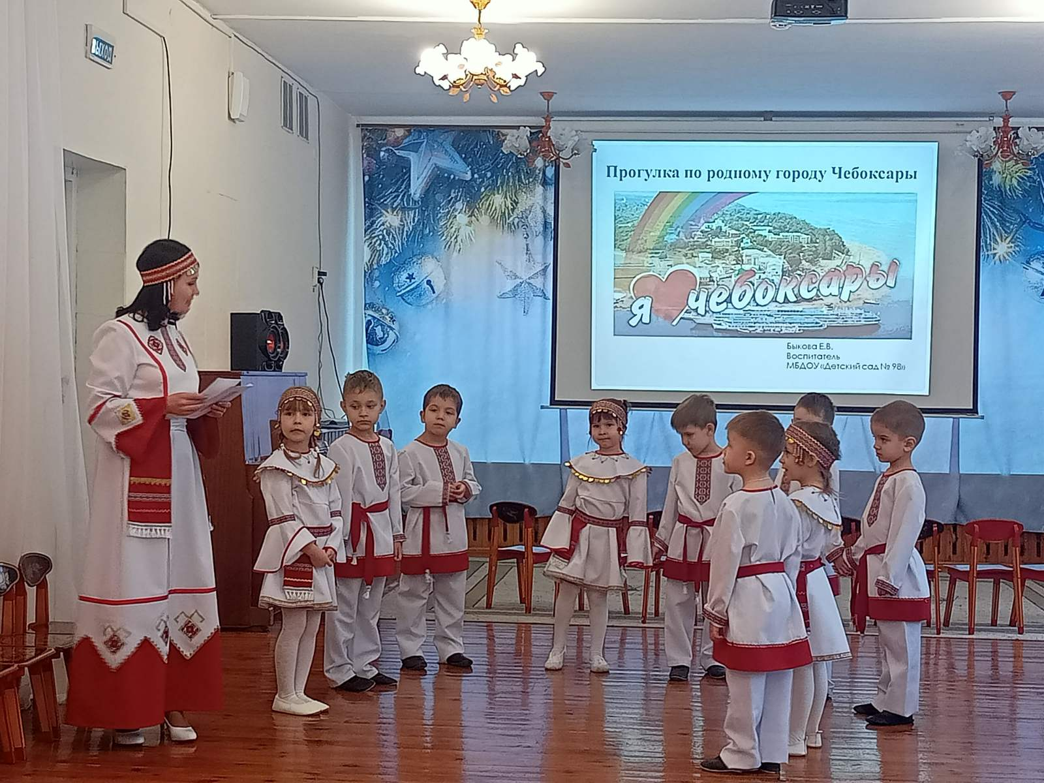
Воспитание патриотических чувств у детей дошкольного возраста - одна из задач нравственного воспитания, включающая в себя воспитание любви к близким людям, к детскому саду, к родному городу и к родной стране. Патриотические чувства закладываются в процессе жизни и бытия человека, находящегося в рамках конкретной социокультурной среды. Люди с момента рождения инстинктивно, естественно и незаметно привыкают к окружающей их среде, природе и культуре своей страны, к быту своего народа.

Патриотическое воспитание – это воспитание любви к Родине, преданность ей, ответственность и гордость за нее, желание трудиться на ее благо, начинает формироваться уже в дошкольном возрасте. Без уважения к истории и культуре своего Отечества, к его государственной символике невозможно воспитать чувство собственного достоинства, уверенность в себе, а, следовательно, полноценную личность. Одной из основных задач ФГОС ДО является: «объединение развития и воспитания в целостный образовательный процесс на основе духовно-нравственных и социокультурных ценностей и принятых в обществе правил, и норм поведения в интересах человека, семьи, общества».

Поэтому нравственно – патриотическое воспитание – одно из важнейших звеньев системы воспитательной работы в детском саду в условия введения ФГОС ДО.

Но патриотическое чувство не возникает у детей само по себе. Это результат длительной деятельности, начиная с самого раннего возраста. Патриотизм формируется под влиянием идеологии, среды, образа жизни и идейно-воспитательной работы в семье, дошкольном учреждении, в школе, в коллективе. Поэтому процесс воспитания патриотизма является составной частью и одной из главных задач идеологической работы.

Задача педагогов и родителей – как можно раньше пробудить в детях любовь к родной земле, формировать у них такие черты характера, которые помогут стать достойным человеком и достойным гражданином своей страны, воспитывать любовь и уважение к родному дому, детскому саду, родной улице, городу. Формировать чувство гордости за достижения страны, любовь и уважение к армии, гордость за мужество воинов, развивать интерес к доступным ребенку явлениям общественной жизни.

Мировоззрение педагога, его личный пример, взгляды, суждения, активная жизненная позиция – самые эффективные факторы воспитания. Если мы хотим, чтобы наши дети полюбили свою страну, свой город, нам нужно показывать их с привлекательной стороны.

Но никакие знания взрослого не дадут эффекта, если сам он не будет любить свою страну, свой город, свой народ.

Педагоги стремятся учитывать, что воспитывать любовь к Родине, родному городу – значит связывать воспитательную работу с социальной жизнью, которая окружает ребенка. В своей работе использовать наиболее интересные и результативные формы работы – прогулки, экскурсии, наблюдения, объяснения, побуждающие детей к различной деятельности (игровой, словесной, продуктивной и др.).

Патриотическое воспитание пронизывает все виды детской деятельности в повседневной жизни и на занятиях. Воспитатели стараются формировать у детей потребность участвовать в делах на благо окружающих людей и живой природы, помогают им осознать себя неотъемлемой частью малой родины.

Знакомим детей с историей и культурой своего края, воспитывать к нему любовь и уважение.

О важности приобщения ребенка к культуре своего народа написано много, поскольку обращение к отечеству, наследию, воспитывает уважение, гордость за землю, на которой живешь. Поэтому детям необходимо знать и изучать культуру своих предков. Именно акцент на знание истории народа, его культуры поможет в дальнейшем с уважением и интересом относиться к культурным традициям других народов.

Надо показать ребенку, что твоя малая родина славится своей историей, традициями, достопримечательностями, памятниками, лучшими людьми.

Большое значение в патриотическом воспитании дошкольников играет непосредственное участие их в праздниках (день города, День Победы, День защитника Отечества). Дети делают открытки, поздравления, подарки, выступают на утренниках. В результате такой работы у детей создаются не только представления о их городе, стране, но и возникает чувство сопричастности к важным происходящим событиям.

Знакомство дошкольников с родным городом, областью и родной страной – процесс длительный и сложный. Он не может происходить от случая к случаю. Положительного результата можно достичь только систематической работой. Воспитывать у детей любовь к своему городу, подводить их к пониманию, что их город – частица Родины, поскольку во всех местах, больших и маленьких, есть много общего

Использование данных подходов позволит формировать подлинно гражданственные и патриотические позиции у дошкольников, что затем ляжет в основу личности взрослого человека – гражданина своей страны

Для полноценного патриотического воспитания в ДОУ используются разнообразные методы и формы работы с учетом возрастного мировосприятия детей:

– экскурсии и целевые прогулки. Это могут быть экскурсии в краеведческий музей, к монументу Воинской славы и т.д.;

– рассказ воспитателя;

– наблюдение за изменениями в облике родного населенного пункта, за трудом людей в детском саду и в городе;

– беседы о родном городе, стране, ее истории;

– показ иллюстраций, фильмов, слайдов;

– прослушивание аудиозаписей. Например, Гимна страны, птичьих голосов русского леса и пр.;

– использование фольклорных произведений (пословиц, поговорок, сказок, разучивание песен, игр);

– ознакомление с продуктами народного творчества (роспись, вышивка и т.д.);

– знакомство с творчеством известных поэтов, художников, композиторов.

– организация тематических выставок;

– участие в общественных и календарных праздниках;

– участие детей в посильном общественно-полезном труде.

Чувство Родина… оно начинается у ребенка с отношения к семье, к самым близким людям – к матери, отцу, бабушке, дедушке, брату, сестре. Это корни, связывающие его с родным домом и ближайшим окружением.

Быть гражданином, патриотом – это непременно быть интернационалистом. Поэтому воспитание любви к своему отечеству, гордости за свою страну, должно сочетаться с формированием доброжелательного отношения к культуре других народов, к каждому человеку в отдельности, независимо от цвета кожи и вероисповедания.

Одним из важнейших средств воздействия на ребенка-дошкольника при формировании нравственно-патриотических чувств является игра. Наряду с народными фольклорными играми, способствующими развитию физических, психических, интеллектуальных возможностей детей, в дошкольных учреждениях значительное место занимают учебно-развивающие игры:

– дидактическая игра «Герб города»;

– дидактическая игра «Путешествие по городу»;

– дидактическая игра «Продолжи пословицу».

Патриотические чувства закладываются в процессе жизни и бытия человека, находящегося в рамках конкретной социокультурной среды. Люди с рождения инстинктивно, естественно и незаметно привыкают к окружающей их среде, природе и культуре своей страны, быту своего народа. В связи с этим базой для формирования патриотизма являются глубинные чувства любви и привязанности к культуре своей страны и своему народу, к своей земле, воспринимаемой в качестве родной, естественной и привычной среды обитания человека. Это патриотическое воспитание в широком смысле слова.

Естественно развивающиеся чувства привязанности к отеческим ценностям становятся предметом осмысления в процессе целенаправленного патриотического воспитания, на их основе формируются убеждения и готовность действовать соответствующим образом. Это патриотическое воспитание как система целенаправленного воздействия.

Патриотизм и гражданственность тесно связаны с таким понятием как «общечеловеческие ценности». Мы живем в жестокий век, где, казалось бы, при таком высоком уровне развития науки, техники и человеческой мысли, продолжаются жестокие, варварские, а главное уносящие миллионы жизней войны, конфликты, умирают женщины и дети. Разве об этом мечтали наши деды и прадеды? Для этого ли ценой своих жизней отвоевали нам мир в Великой Отечественной войне?

Стоит ли держаться своих исторических корней или лучше, современнее, а стало быть, и практичнее не иметь приоритетов, а принимать то, что нравится, независимо от культурной принадлежности явления?

Все та же народная мудрость гласит «Если ты выстрелишь в прошлое из пистолета, будущее выстрелит в тебя из пушки». Перефразируя, можно сказать, что человек, не знающий прошлого своего народа, его культуры, подобен дереву без корней. Не имея нравственных ориентиров, человек теряет самые главные человеческие ценности.

Через чувственное познание дети знакомятся с отношениями в семье, социальными ролями, разделением труда, предметами быта, народными праздниками, правилами поведения.

Эти социальные роли можно дать примерить, в полном смысле слова. Обыгрывание литературных произведений, малых фольклорных форм, фрагментов обрядовых действий помогают самопознанию малышей, дают точку опоры и открывают перед ними простые семейные ценности.

Тут же происходит развитие речевого аппарата. Скороговорки, поговорки, пословицы как нельзя лучше подходят для этого. К тому же, узнавая народные приметы, осмысливают их, устанавливают причинно следственные связи, пытаются самостоятельно подражать им. А это уже словесное творчество. Красноречие всегда ценилось в любом обществе.

Разделение социальных ролей приносит и разделение труда. Девочки шьют одежду, пришивают пуговицы или заплатки. Мальчики изготавливают лавки, люльки, сани.

Девочки плетут ковёр, а мальчики плетень. Главное здесь – забота о родных и близких. Хорошо если группа детей разновозрастная.

Таким образом, старшие могут передать свои умения и знания, приобретая при этом терпение, умение продумать процесс последовательно и научить других.

Народная культура не только хранит эталоны этих качеств, но и бережет их в естественных и универсальных формах, доступных пониманию детей. Народная педагогика приспособлена к детскому восприятию, предусматривая особенности мышления детей разного возраста. Дети, впитавшие историческую родную культуру во всем ее многообразии, легко входят в культуру современную, опираясь на незыблемые установки, помогающие им отличить добро от зла, честь от бесстыдства, ответственность от праздной болтовни. Формирование патриотических чувств проходит эффективнее, если детский сад устанавливает тесную связь с семьёй. Необходимость подключения семьи к процессу ознакомления дошкольников с социальным окружением объясняется особыми педагогическими возможностями, которыми обладает семья и которые не может заменить дошкольное учреждение: любовь и привязанность к детям, эмоционально-нравственная насыщенность отношений, их общественная, а не эгоистическая направленность и др. Всё это создаёт благоприятные условия для воспитания высших нравственных чувств. Детский сад в своей работе с семьёй должен опираться на родителей не только как на помощников детского учреждения, а как на равноправных участников формирования детской личности. Взаимодействие семьи и дошкольного образовательного учреждения необходимо осуществлять на основе жизни членов семьи необходимо проводить работу по ознакомлению с принципа единства координации усилий ДОУ, семьи и общественности, принципа совместной деятельности воспитателей и семьи. В нравственно-патриотическом воспитании особенное значение имеет пример взрослых, близких людей. Успеха в патриотическом воспитании можно достигнуть только, если сами взрослые будут знать и любить историю своей страны, своего города. Они должны уметь отобрать те знания, которые доступны детям дошкольного возраста, то, что может вызвать у детей чувство восторга и гордости. Но никакие знания не дадут положительного результата, если взрослый сам не будет восторгаться своей страной, своим народом, своим городом.

